**项目确认报告**

**项目名称: 文字识别安卓程序**

**学科: 软件架构**

**组长姓名: 郑宜静(201630666516)**

**联系方式: 13546817022**

**Email: 13546817022@163.com**

**小组成员: 李胜蓝(201630664840)**

**李榷基(201630664833)**

**岳靖喆(201630666295)**

**时间：2018年11月7日**

1. **项目概述**

实现使用手机摄像头识别英文字符功能，基于Google Tesseract-OCR实现，由于这是基于C++开发，Android中不能直接使用，所以本项目使用tess-two是对于Android的分支。

1. **项目模块**
   1. **软件流程图**

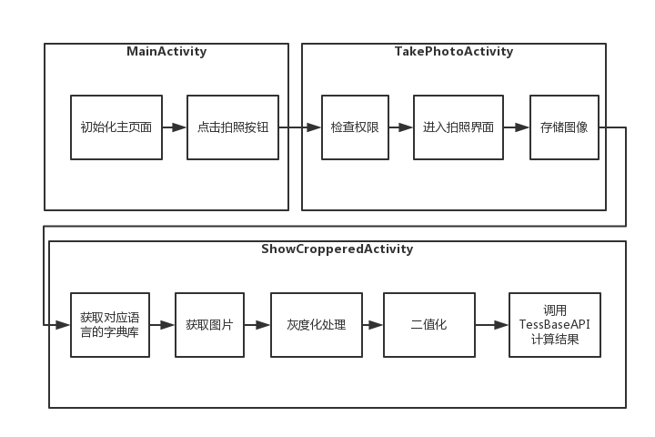

* 1. **类的职责**
     1. MainActivity.java: 初始化页面，复制出assets中的文件，点击跳转到拍照页面
     2. TakePhoteActivity.java 主要执行拍照、裁剪操作，
        1. 拍照成功后回调接口，存储图片并显示截图界面
        2. 剪裁操作，完成后跳转到识别界面
     3. ShowCropperedActivity.java 主要是识别操作
        1. 初始化识别器
        2. 将图片灰度化处理，去除杂色可以提高准确度
        3. 识别

1. **界面**
   1. **主界面**

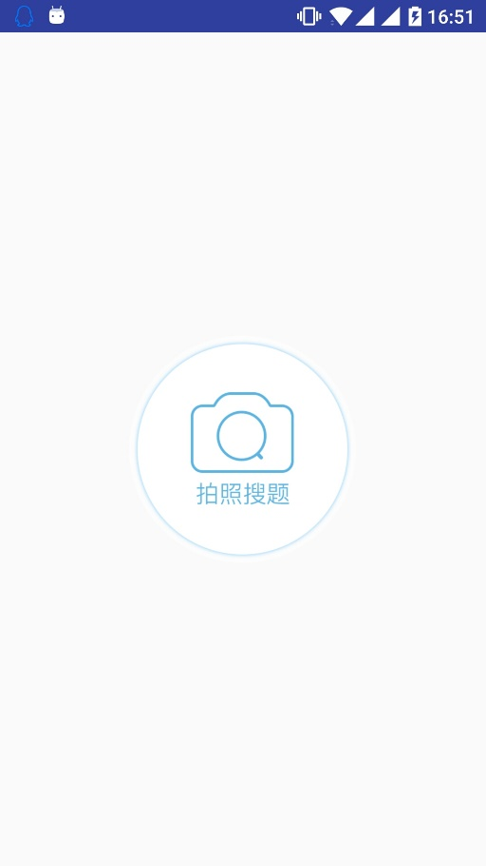

* 1. **拍照界面**

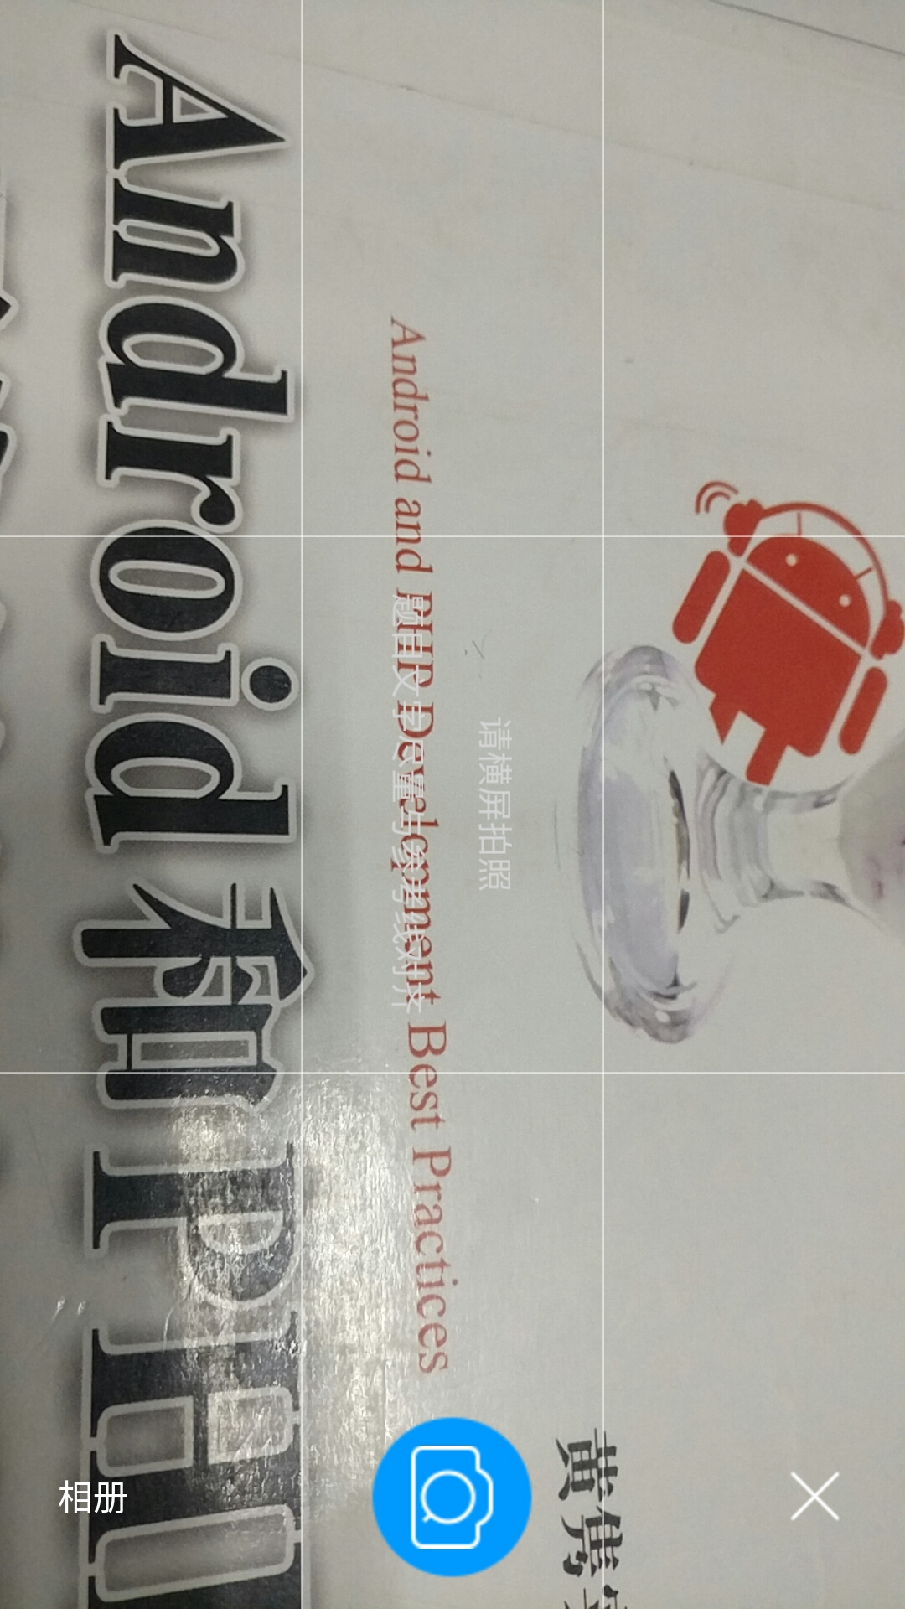

* 1. **截图界面**

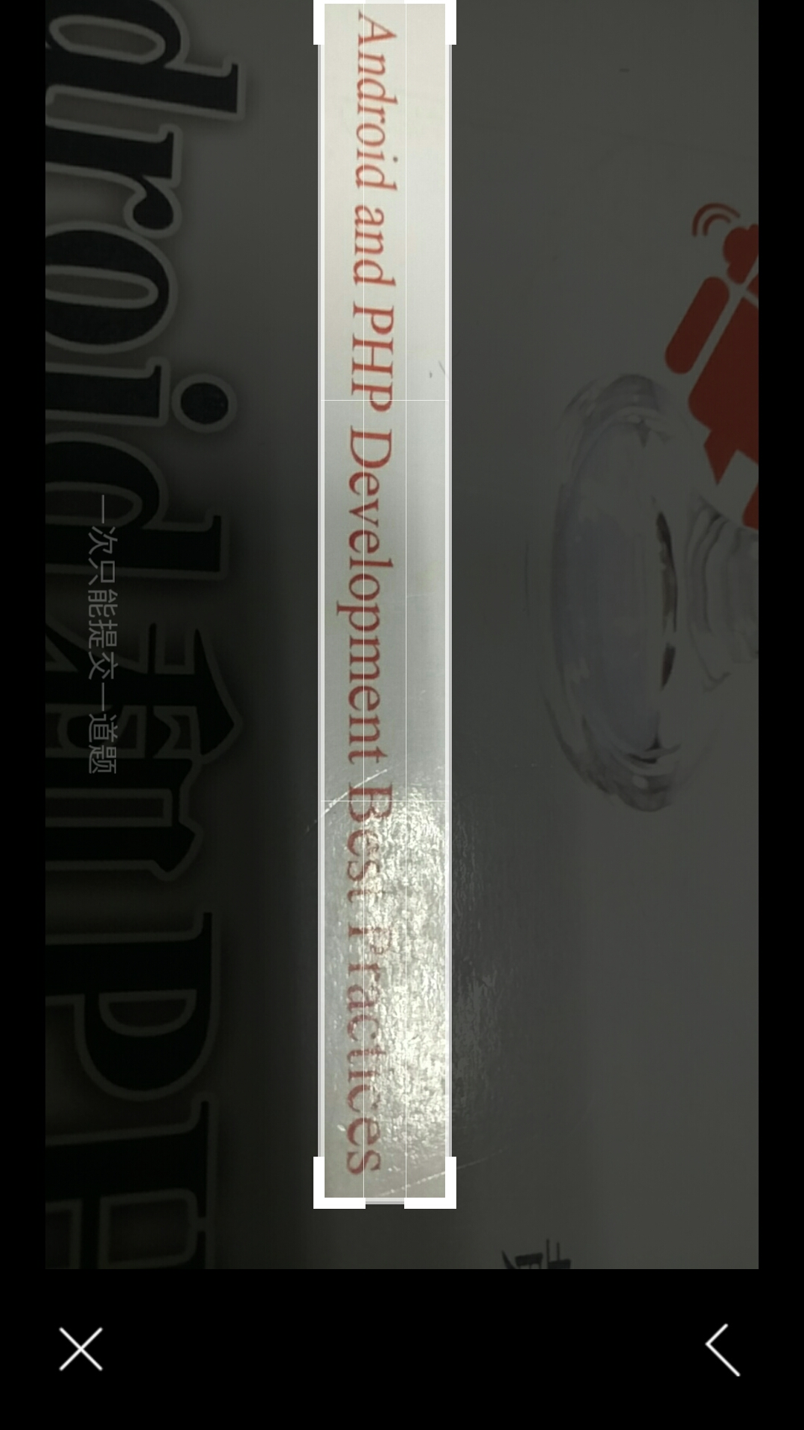

* 1. **识别界面**

